Карта урока для организации занятий с использованием
электронного обучения и дистанционных образовательных технологий

Учитель | Воробьева А.В.
Предмет | Русский язык
Класс | 3-б
Дата проведения урока | 22.05.2020
Тема урока | Обобщение знаний о предложении
Основные изучаемые вопросы | 1.Закреплять умение различать предложения по цели высказывания, определять в предложение главные и второстепенные члены предложения, находить границы предложения в тексте.  2.Повышать уровень самоконтроля и взаимоконтроля учеников.  3.Воспитывать у школьников интерес к родному языку.
Тип урока | Онлайн, WhatsApp  https://chat.whatsapp.com/Im5M8JxWT4IDm5kKaFup5D
Форма обратной связи | Фотография работы
Задания
1.Повторить понятия синонимы, антонимы, омонимы и научиться распознавать их в речи
2. Графический диктант.
Алёнка бежала через полянку. Лесная трава стояла по пояс. Вдруг закачалась еловая ветка. Девочка подняла глаза. На дереве сидела чудесная птичка.
– Обведите в кружок буквы, обозначающие непарные звонкие согласные звуки.
3. Повторение. Тест-опрос.
– Дайте определение предложению. Какие бывают предложения. Давайте посмотрим на слайд.
– Какие бывают предложения по цели высказывания?
– Дайте определение повествовательному предложению?
– Дайте определение вопросительному предложению?
– Дайте определение побудительному предложению.
– Как различаются предложения по интонации?
4. Различие предложений по цели высказывания.
Дайте характеристику предложения.
А потом позвонили зайчатки:
Нельзя ли прислать перчатки?
А потом позвонили мартышки:
Пришлите, пожалуйста, книжки.
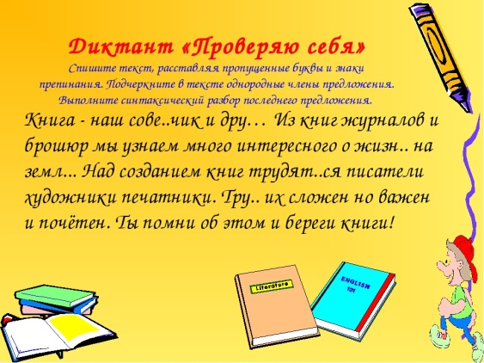.
Домашнее задание
Критерии оценивания | «5» - нет ошибок; «4» - 1-2 ошибки (пунктуационные или орфографические); «3» - 3-5 ошибок

Вопросы можно задать по адресу электронной почты allalina.alina@yandex.ru или в мессенджерах: WhatsApp (№ 8-928-196-32-23)

с 9.40 до 10.10 (время фактического проведения урока),
с 12.30 до 13.00 (часы неаудиторной занятости, проведение индивидуальной
консультации)
Выполненное практическое задание необходимо предоставить в любом доступном формате (скан, фотография, документ MS Word; указывается вариант, которым владеет учитель и учащиеся (группы учащихся)):
- письмом на адрес электронной почты для обратной связи;
- сообщением в WhatsApp № 8-928-196-32-23

При отправке ответа в поле «Тема письма» и названии файла укажите свои данные: класс, учебный предмет, фамилию, имя и отчество.

Карта урока для организации занятий с использованием
электронного обучения и дистанционных образовательных технологий

Учитель | Воробьева А.В.
Предмет | Литература
Класс | 3-б
Дата проведения урока | 22.05.2020
Тема урока | Древнегреческий миф «Храбрый Персей»
Основные изучаемые вопросы | создать благоприятные условия для воспитания храбрости и любви к родине; отрицательного отношения к хвастовству у обучающихся через содержание произведение «Храбрый Персей».
Ссылка на эл. платформу | Просмотр видео ролик
Тип урока | Онлайн, WhatsApp  https://chat.whatsapp.com/Im5M8JxWT4IDm5kKaFup5D
Форма обратной связи | Фотография выполненных заданий в рабочей тетради
Задания
 | Сказка «Храбрый Персей» является авторской обработкой Корнеем Чуковским известного мифа Древней Греции. Она учит ребёнка быть храбрым, всегда идти вперёд, не боясь никаких трудностей. По сюжету истории на один древнегреческий город напала Медуза Горгона, способная всех превращать в камень, кто лишь посмотрит на неё. Местный владыка Полидект со своей свитой скрывался в глубоком подвале дворца. И тут появляется Персей, который обещает царю, что принесёт ему голову Медузы. Герой нашёл место обитания Медузы Горгоны и, благодаря зеркальному щиту, подобрался к ней и отрубил голову. На обратном пути домой он спасает Андромеду. Захотел царь посмотреть на голову Горгоны и окаменел вместе со своими вельможами. А Персей отправился в другой город со своей женой, отказавшись становиться царём.
Дополнительный материал | просмотр видеоролика
Домашнее задание | Стр.190-199  Какая беда случилась в одном греческом городе? Как ты себе представляешь Медузу Горгону? Опиши её.  Расскажи, как Персею удалось перехитрить злую колдунью.  Прочитай, как Персей победил чудовище. Что ему помогло? Как он был награждён за свою храбрость? Вспоминают ли сегодня люди славного героя? Что напоминает нам о храбром Персее?
Критерии оценивания | «5» - все задания выполнены верно; «4» - 1-2 ошибки (в тесте или при записи основных понятий); «3» - 1-2 ошибки (тест), не раскрыты основные понятия

Вопросы можно задать по адресу электронной почты allalina.alina@yandex.ru или в мессенджерах: WhatsApp (№ 8-928-196-32-23)

с 10.20 до 10.50 (время фактического проведения урока),
с 12.30 до 13.00 (часы неаудиторной занятости, проведение индивидуальной
консультации)
Выполненное практическое задание необходимо предоставить в любом доступном формате (скан, фотография, документ MS Word; указывается вариант, которым владеет учитель и учащиеся (группы учащихся)):
- письмом на адрес электронной почты для обратной связи;
- сообщением в WhatsApp № 8-928-196-32-23

При отправке ответа в поле «Тема письма» и названии файла укажите свои данные: класс, учебный предмет, фамилию, имя и отчество.

Карта урока для организации занятий с использованием
электронного обучения и дистанционных образовательных технологий

Учитель | Воробьева А.В.
Предмет | Физкультура (теория)
Класс | 3-б
Дата проведения урока | 22.05.2020
Тема урока | Подвижные игры на спортивной площадке.
Основные изучаемые вопросы | 1.История подвижных игр.Правила игры.Правила безопасности.
Ссылка на эл. платформу
Тип урока | Онлайн, WhatsApp  https://chat.whatsapp.com/Im5M8JxWT4IDm5kKaFup5D
Форма обратной связи | Отправить учителю фото с письменными ответами на вопросы
Задания
1. Истоками подвижной игры является моделирование недоступной для ребенка деятельности взрослого.
2. Игры создавались с целью подготовки подрастающего поколения к жизни, к труду.
3. Игры возникали с целью проверки готовности к жизни (обряд инициации).
4. Игры создавались с целью развития и совершенствования основных видов движения.

Домашнее задание | Просмотр видео ролика.
Критерии оценивания

Вопросы можно задать по адресу электронной почты allalina.alina@yandex.ru или в мессенджерах: WhatsApp (№ 8-928-196-32-23)

с 11.00 до 11.30 (время фактического проведения урока),
с 12.30 до 13.00 (часы неаудиторной занятости, проведение индивидуальной
консультации)
Выполненное практическое задание необходимо предоставить в любом доступном формате (скан, фотография, документ MS Word; указывается вариант, которым владеет учитель и учащиеся (группы учащихся)):
- письмом на адрес электронной почты для обратной связи;
- сообщением в WhatsApp № 8-928-196-32-23

При отправке ответа в поле «Тема письма» и названии файла укажите свои данные: класс, учебный предмет, фамилию, имя и отчество.

